МКУК «Тайтурский КСК»
Клуб д. Буреть
Квест-игра «Остров доброты»
26 мая 2019 года на территории клуба д. Буреть прошла квест-игра «Остров доброты».
Детей встретила добрая бабушка, которая пообщалась с детьми на тему доброты, и что нужно делать для того, чтобы быть добрым. Она предложила выполнить детям испытания, которые находились на разных локациях. Но прежде чем получить задание, детям нужно было сделать доброе дело.
Например, провести бабушку через дорогу и рассказать ей правила дорожного движения, спеть песенку про дружбу, найти потерянного котенка, сказать, как можно больше добрых фраз, которые мы употребляем в нашей речи.
Задания были разного характера: собрать пазл, отгадать загадку, разгадать кроссворд, найти нужный ключ, который ведет к волшебному сундуку с призами. Дети сообща справились с заданиями и нашли свои призы. Детям очень понравилось, все остались довольны. После мероприятия прошла детская дискотека.
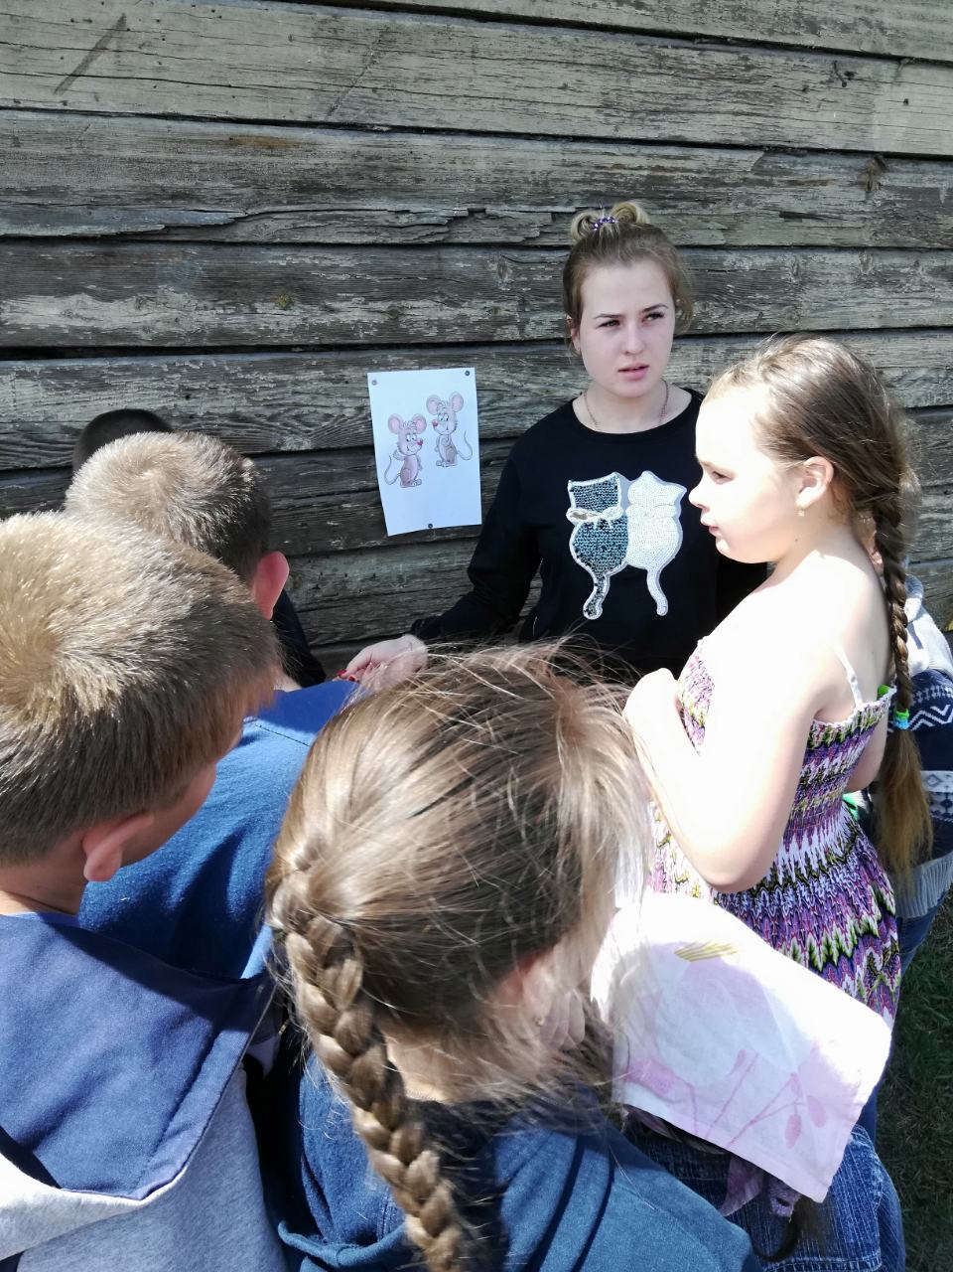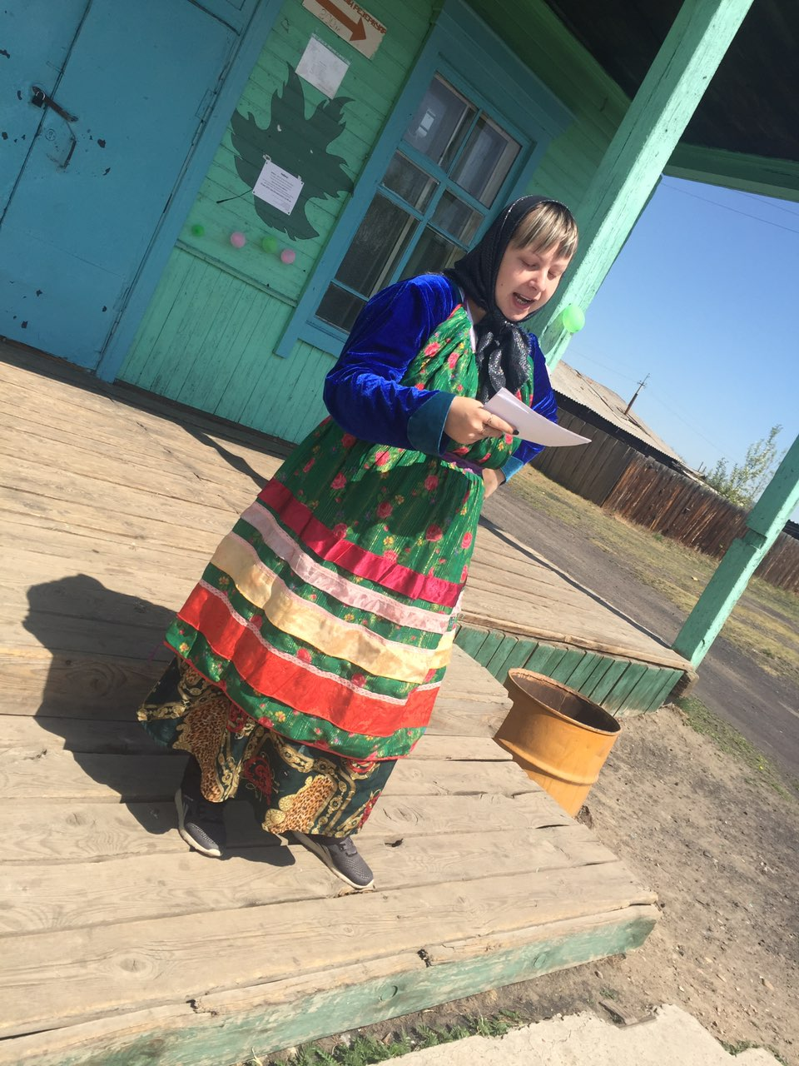
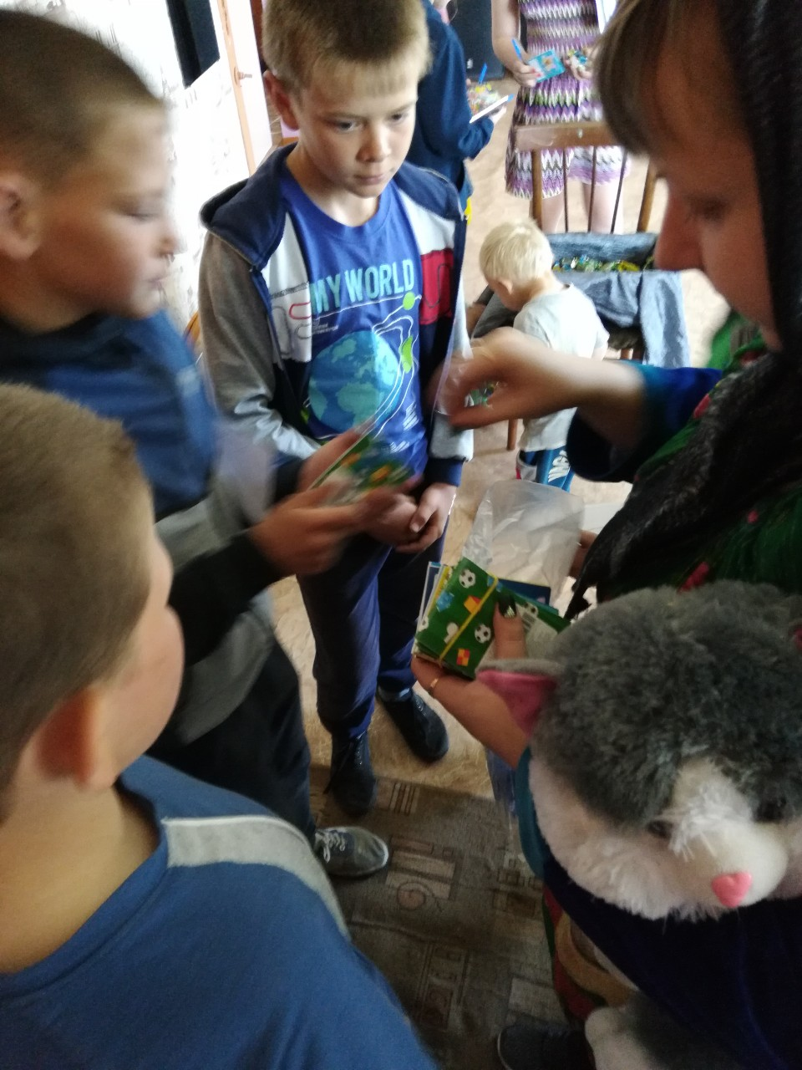

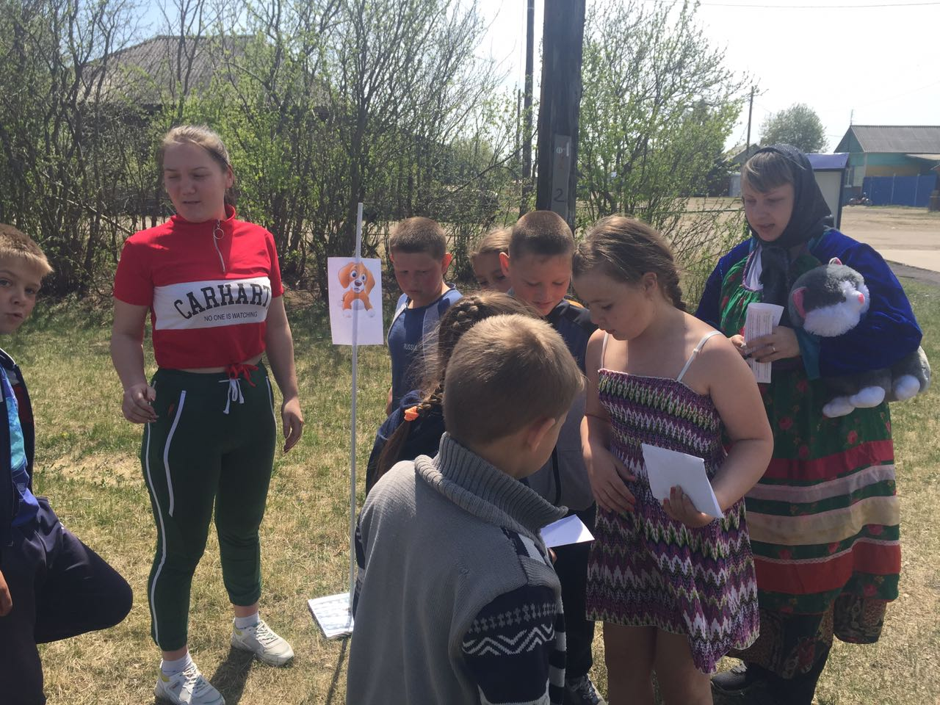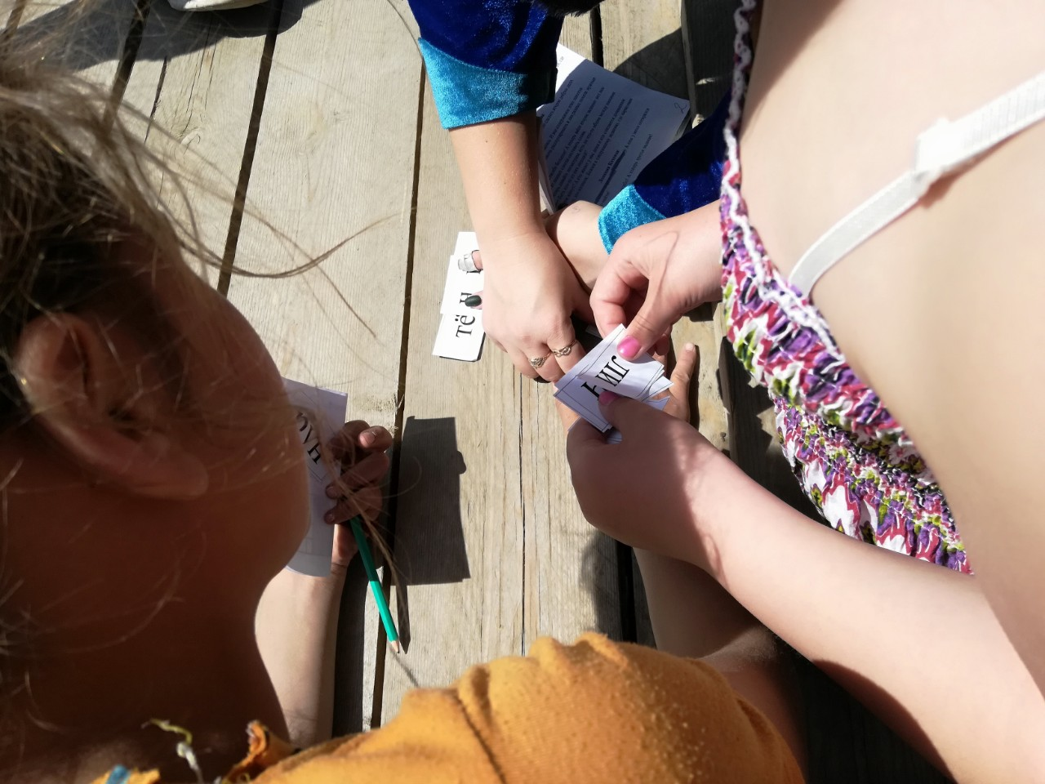

Заведующая клубом д. Буреть Верхотурова А.В.

